Домашнее задание по ЭТМ 9 класс от 09.12.22

- Повторить построение характерных интервалов в тональности, их строение, обращения и разрешения.
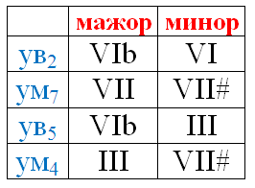

- Выпишите из данных интервалов только те, которые могут встретиться в натуральном и гармоническом As-dur. Подпишите и разрешите их.
